ЗАСЕДАНИЕ С БИЗНЕС-СООБЩЕСТВОМ
МУНИЦИПАЛЬНОГО РАЙОНА СЕРГИЕВСКИЙ САМАРСКОЙ ОБЛАСТИ
в 2025 году
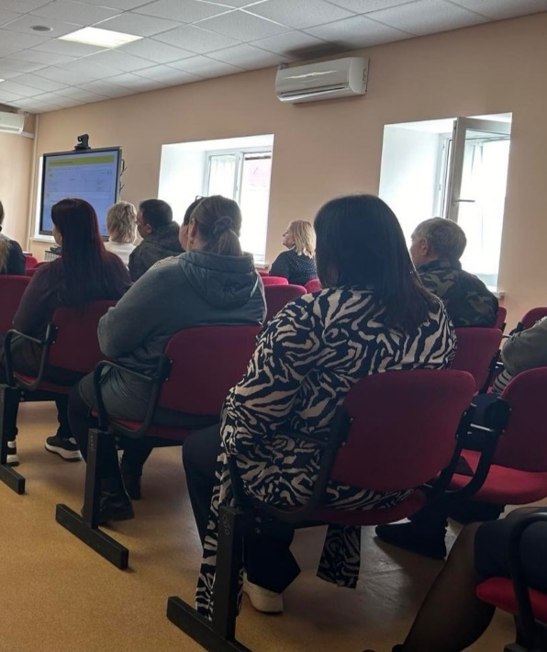
15 октября 2025 года в муниципальном районе Сергиевский состоялся обучающий семинар «Совершенствование системы регулирования предпринимательской деятельности».
В ходе мероприятия рассматривались вопросы оптимизации муниципального контроля и создания благоприятных условий для развития бизнеса.
Основные направления работы семинара:
- Развитие механизмов оценки регулирующего воздействия
- Мониторинг правовых актов, затрагивающих интересы бизнеса
- Инструменты анализа эффективности регулирования
- Программы поддержки предпринимательства
- Опыт внедрения ОРВ в муниципальных образованиях
Поставленные задачи
Главной целью семинара стало улучшение взаимодействия между властью и бизнесом. Для её достижения были определены следующие задачи:
- Модернизация системы муниципального регулирования
- Формирование комфортной среды для предпринимательства
- Снижение административных барьеров
- Развитие диалога между бизнесом и властью
- Создание эффективной системы обратной связи
Все мероприятия направлены на формирование прозрачной и эффективной системы управления, способствующей экономическому росту территории и развитию местного бизнеса.

